ФИЛИАЛ МУНИЦИПАЛЬНОГО ДОШКОЛЬНОГО ОБРАЗОВАТЕЛЬНОГО УЧРЕЖДЕНИЯ ДЕТСКОГО САДА «СОЛНЫШКО» П.САХЗАВОД « ДЕТСКИЙ САД СКАЗКА» БЕКОВСКОГО РАЙОНА ПЕНЗЕНСКОЙ ОБЛАСТИ

Фольклорный праздник «Батюшка Покров» для средней группы

Подготовила и провела:воспитатель
Воротнева Татьяна Алексеевна

2023г.
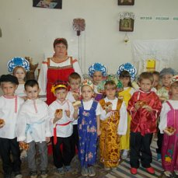
Цель: Прививать детям любовь к фольклору, развивать интерес и уважение к своим национальным истокам, приобщать к духовно-нравственной культуре.
Задачи:
Обучающая: Формировать представления детей о традициях и обычаях русской народной культуры, продолжать знакомить с русским народным творчеством (игры, хороводы, частушки, песни).
Развивающие : Познакомить с основным православным праздником Покрова Пресвятой Богородицы.
Способствовать развитию коммуникативных качеств воображения и творческих способностей детей
Воспитательные: Воспитывать интерес к быту, традициям и обычаям наших предков чувство уважения к народной культуре. Воспитывать познавательный интерес к истории возникновения одного из главных православных праздников в году.
Предварительная работа: Разучивание песен, хороводов, танцев, разучивание стихов, загадок, поговорок.
Оборудование: оформление в виде русской избы ( печь, стол, кухонная утварь, прялка, коромысло, самотканая дорожка )
Ход праздника
Под музыку дети в русских народных костюмах заходят в зал и становятся в хоровод.
Ведущая:
Вот так чудо-чудеса – пожелтели все леса!
Время сказочных даров – будем праздновать Покров!
Осень землю покрывает пёстрым праздничным ковром.
Так природа поздравляет нас с Великим Покровом!
Слякоть пусть и бездорожье, не грусти, потупив взор,
Ведь над нами Матерь Божья простирает омофор.
От всего на свете злого лес и поле, и дома –
Покрывает всё Покровом Богородица сама.
Здравствуйте гости, дорогие!
Рада вас видеть у себя в гостях.
В нашей русской избе!
Мы вас поджидали, праздник не начинаем!
Красному гостю – красное место, посидим рядком, да поговорим ладком.
Праздник нынче к нам пришел, батюшка Покров. 14 октября Русская Православная Церковь отмечает праздник Покрова Пресвятой Богородицы. Покров — один из самых почитаемых в народе осенних церковных праздников.
Праздник Покров Пресвятой Богородицы широко отмечался в народе, в деревнях и селах. С этим праздником связано много поговорок, примет и обычаев. В селах эти приметы знают, и в каждый праздник вспоминают. Расскажите, дети, какие поговорки, приметы и народные обычаи осени вы знаете?

Поговорки – дети:
1 : «На Покров земля снегом покрывается, морозом одевается»
2: Если на Покров испечь много блинов, то в доме всю зиму будет тепло.
3 : Весело Покров проведешь, друга найдешь.
4: «Покров — конец хороводам, начало посиделкам»
5: «Покров землю покроет, где листом, где снежком»

Приметы : «Снег на Покров — предвестник снежной и холодной зимы», «Если вы на Покров увидели отлетающих журавлей, то зима наступит рано и будет холодной», «Если в этот день снег не покрыл землю, не покроет он ее и в ноябре и декабре» ,«Если на Покров истопить печь яблонью, то всю зиму в доме будет тепло».

Народные обычаи на праздник Покров Пресвятой Богородицы
На Покров старались утеплить дом и навести порядок. Приговаривали «Не утеплишь дом до Покрова — всю зиму будешь мерзнуть». Чтобы защититься от сглаза – многие сжигали старую одежду. Чтобы дети не болели, их выводили на порог дома и обливали водой сквозь решето или сито. В этот день, обязательно хозяйки пекли тонкие блины и верили, что чем больше блинов, тем теплее будет в доме зимой.
Ведущая: А теперь пришло время заводить хоровод.
Хоровод «На горе- то калина»
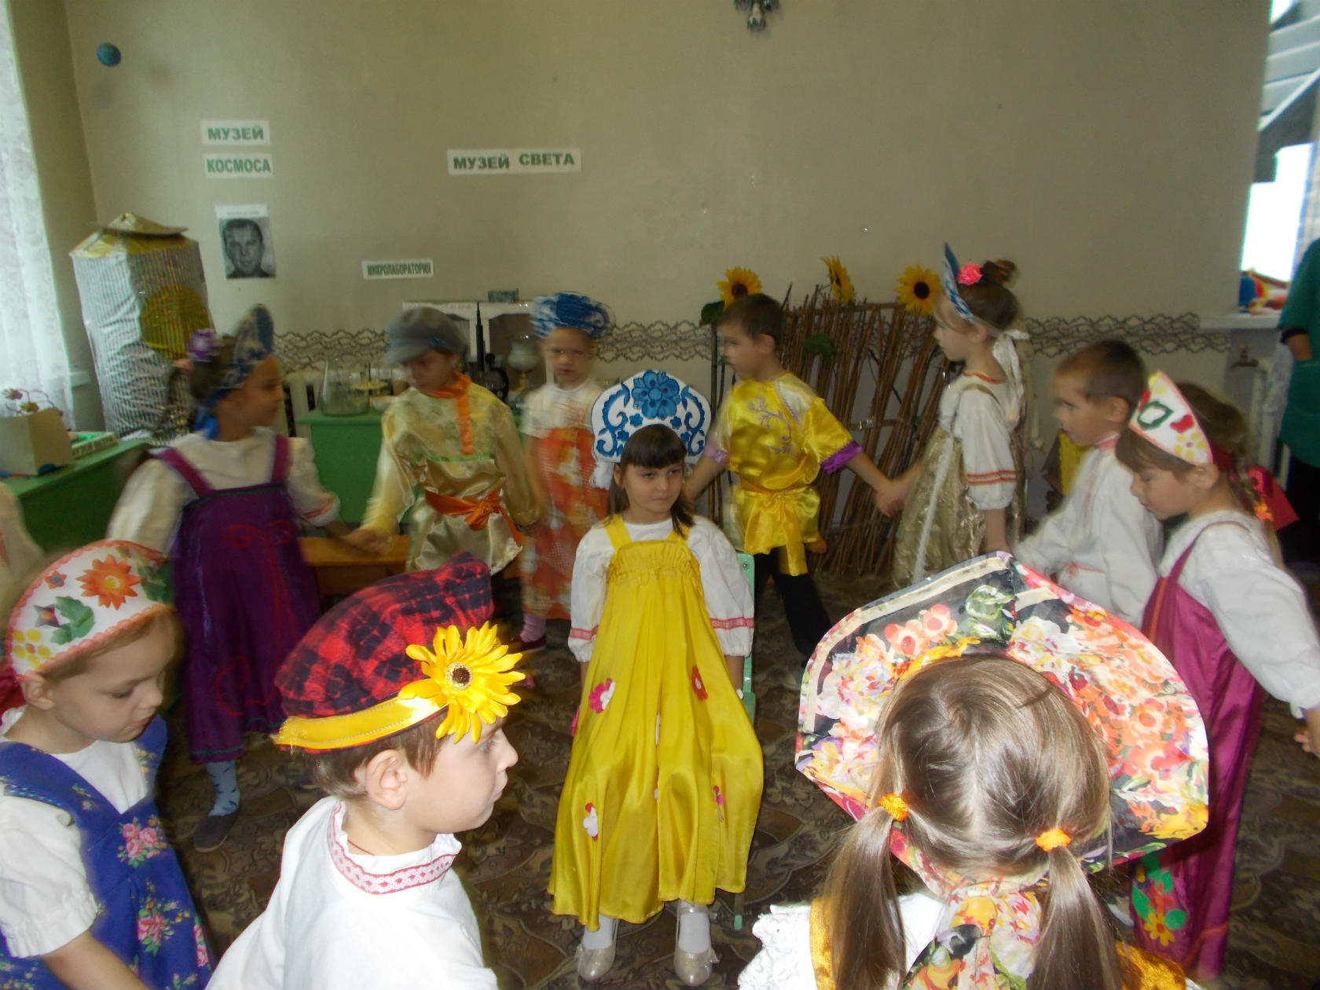

Ведущая: (садится на лавочку) А теперь мы посидим, друг на друга поглядим и поговорим про русский праздник Осеннего покрова.
Сегодня праздник великий,
Не хочу говорить лишних слов,
Пусть Девы святой лик
Вас бережет в Покров.
А знаете ли вы, что это за праздник такой?
Дети: Нет.
Ведущая:Хотите послушать?
14 октября, в День Покрова Божией Матери, православные христиане вспоминают чудо, которое произошло в 910 году. По преданию, Богородица явилась молящимся во Влахернском храме в Константинополе. Божия Матерь распростерла свое покрывало для головы над людьми, и это чудо стало знаком заступничества и утешения над людьми.
На Руси этот праздник называли Покров День.
Покров Пресвятой Богородицы принадлежит к числу великих праздников Русской Православной Церкви. Его полное название — Покров Пресвятой Владычицы нашей Богородицы и Приснодевы Марии.
Ведущая: А сейчас я вам загадку загадаю.
Деревянная подружка,
Без нее вы, как без рук.
На досуге – веселушка,
И накормит всех вокруг.
Кашу носит прямо в рот
И обжечься не даёт!
Ребята. Ложка.

Танец с ложками
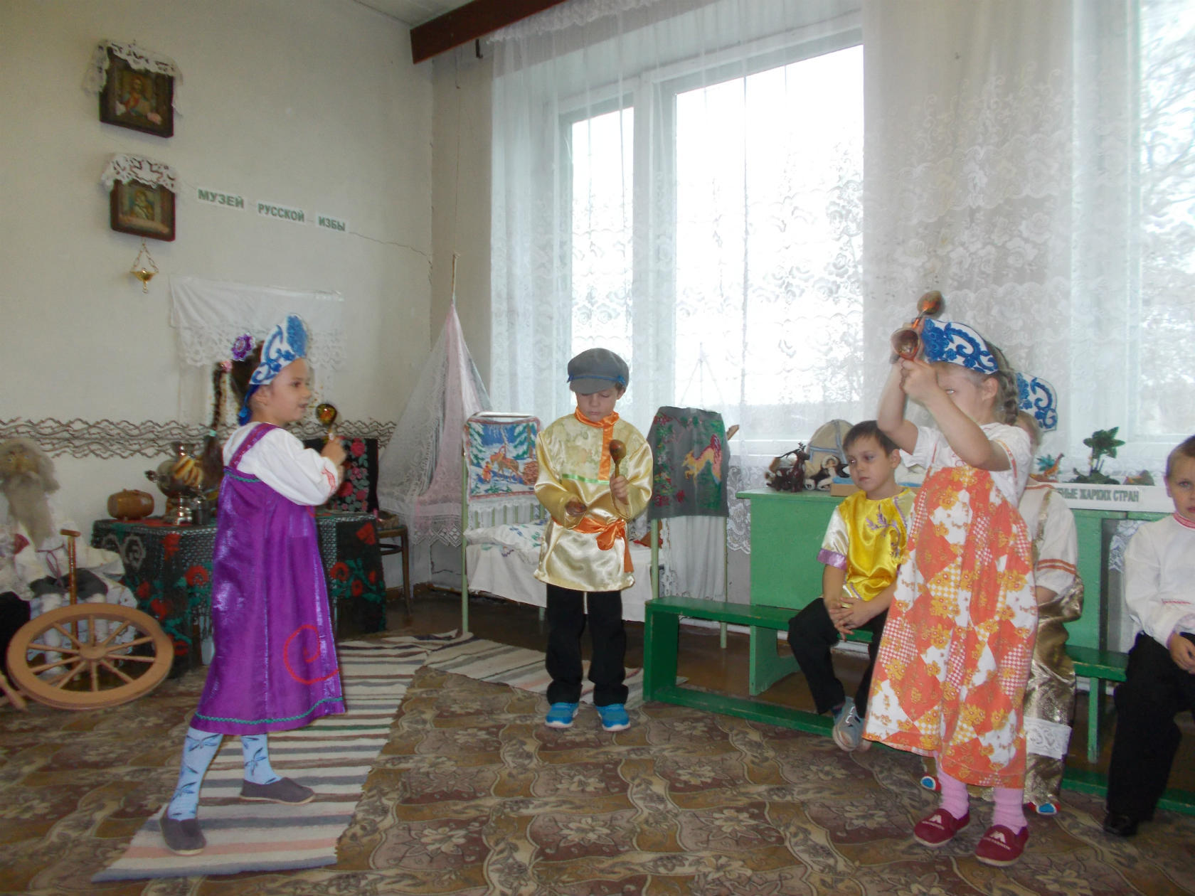
Ведущий:
Покров – первое зазимье.
Зазимье пришло-засидки привело.
Девочки, красавицы
А не желаете ли вы по воду сходить?
Танец «За водой»
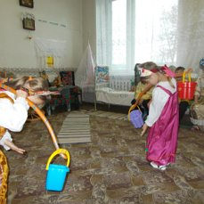
Ведущая: А сейчас я вам загадаю еще загадку.
Меня бьют, колотят, режут, ворочают. А я все терплю и всем добром плачу.
( земля)
Конечно, же земля, спасибо тебе милая, спасибо тебе кормилица, низкий тебе поклон.
Ведущая: Ребята, Что же делать, какую бы нам игру придумать, чтобы проснуться и расшевелиться.
Шум дождя
Дети: Дождик!
Русская народная игра «Дождик»
Дождик, дождик, пуще
Дам тебе гущи, Хлеба краюшку
Щей черепушку, Дам тебе ложку
-Кушай понемножку.
Кто под дождик попадет,
Тот у нас плясать пойдет!
Поднимают руки и встряхивают кистями рук. Ставят руки на пояс, отводят правую руку в сторону и ставят ее на пояс. Отводят левую руку в сторону и ставят ее на пояс. Соединяют руки «чашечкой». Поднимают одну руку вверх, сжав пальцы в кулак. Слегка наклоняются вперед, протягивая руки, развернув ладони вверх. Поднимают руки вверх и плавно опускают их вниз быстро шевеля пальцами. Ставят руки на пояс и поочередно выставляют ноги на пятку. Дети убегают от «дождика».Пойманные ребята произвольно танцуют, остальные дети хлопают.
Ведущая: Осенью молодежь на посиделки собиралась. Играли, шутили, танцевали и частушки исполняли.
А не спеть ли нам частушки про Покров Батюшку.
Частушки.

Здравствуй, праздник долгожданный!
Встреча осени с зимой!
Для всех нас такой желанный.
Добрый день, Святой Покров!
Разрешите поплясать,
Разрешите топнуть,
Неужели в этом доме
Половицы лопнут?
Девочки, вы девочки,
Где берете денежки?
Летом ягодки сдаем,
А зимою все прядем.
Гармонисту – за игру,
Ну, а мне – за пляску,
Гармонисту – калачей,
Мне – баранок связку!
Как по осени ломала
Красную калинушку,
Во полях снопы вязала
Надломила спинушку.

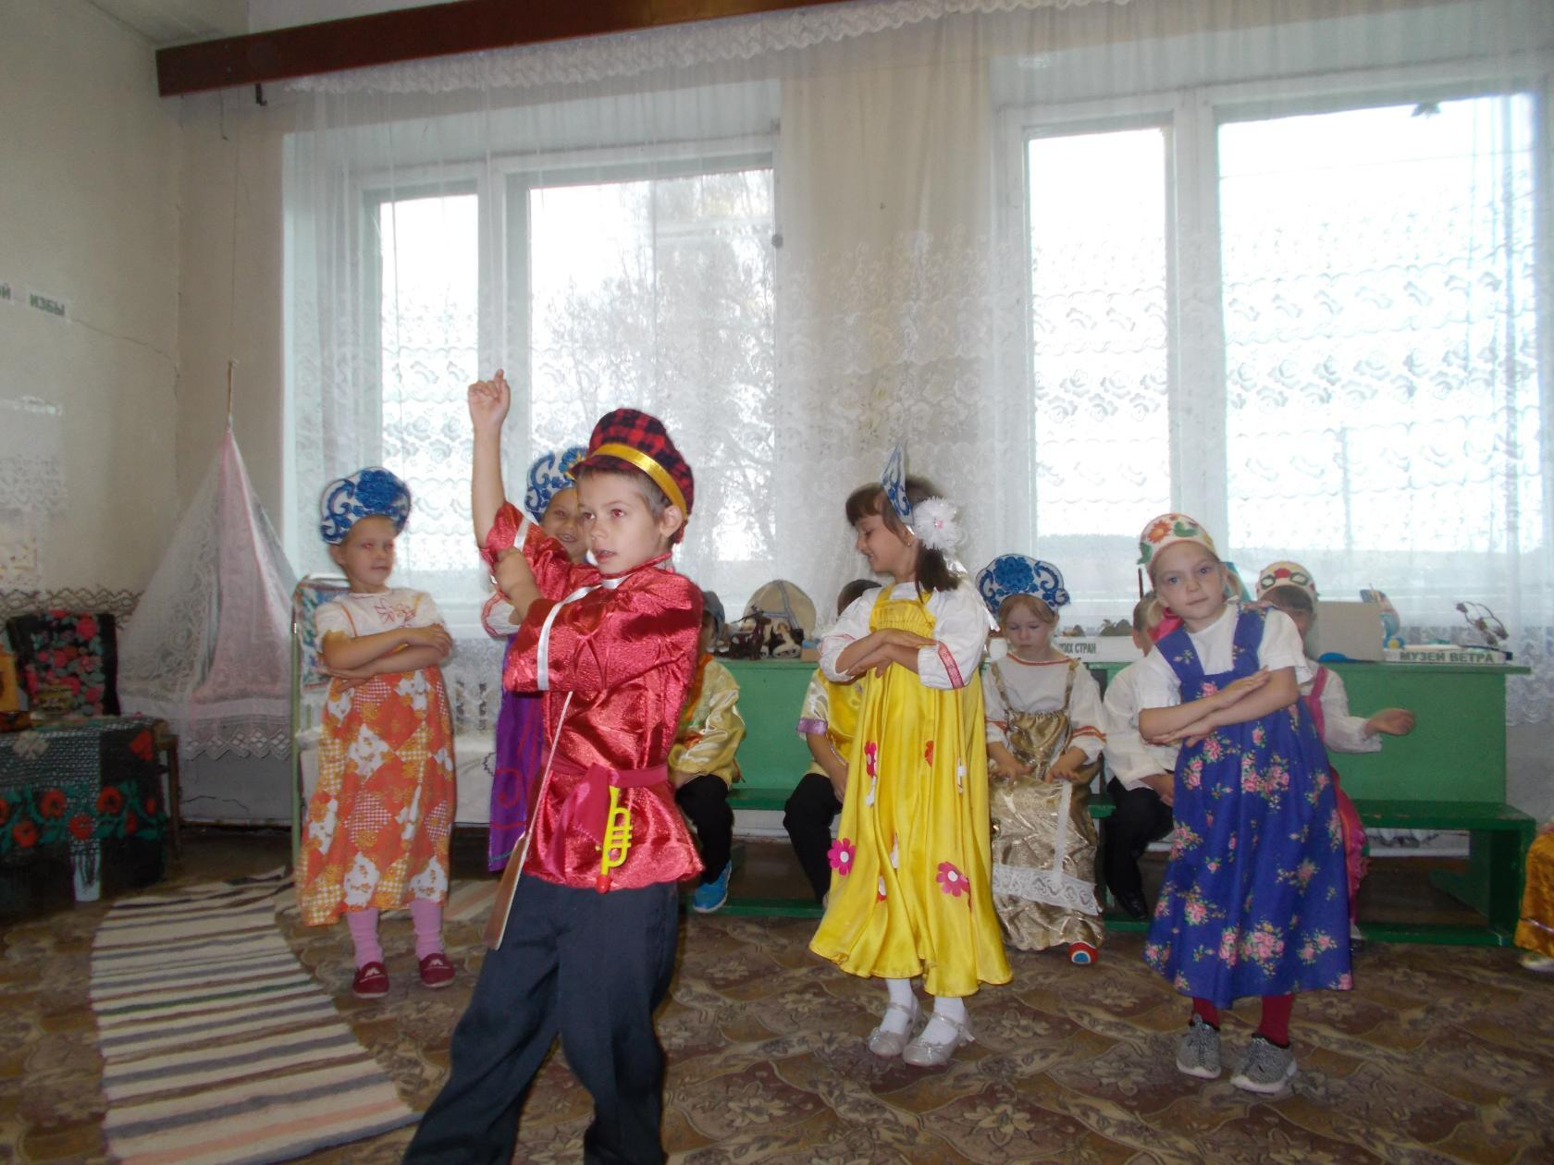

Ведущая: А теперь стихи послушаем про осень.
Стихи об осени
Вот и осень перед нами:
Сжато поле, скошен луг.
И над лесом косяками
Гуси тянутся на юг.
За сараем стог соломы
И рябину во дворе
Из окна родного дома
Видно сельской детворе.
Частый дождь в окно трезвонит.
Ветер, шастая везде,
Золотые листья гонит
По серебряной воде.
Автор: В. Приходько
Наступила осень,
Пожелтел наш сад.
Листья на берёзе
Золотом горят.
Не слыхать весёлых
Песен соловья.
Улетели птицы
В дальние края.
Автор: А. Ерикеев
Осень скверы украшает
Разноцветною листвой.
Осень кормит урожаем
Птиц, зверей и нас с тобой.
И в садах, и в огороде,
И в лесу, и у воды.
Приготовила природа
Всевозможные плоды.
На полях идёт уборка —
Собирают люди хлеб.
Тащит мышка зёрна в норку,
Чтобы был зимой обед.
Сушат белочки коренья,
запасают пчёлы мёд.
Варит бабушка варенье,
В погреб яблоки кладёт.
Уродился урожай —
Собирай дары природы!
В холод, в стужу, в непогоду
Пригодится урожай!
Автор: Т. Бокова

Ведущая:
А сейчас приглашаю всех на чай душистый! А прежде чем отправиться на чаепитие, порадуйте хозяйку русским переплясом.
Русский народный танец под песню «Порушка- Параня»

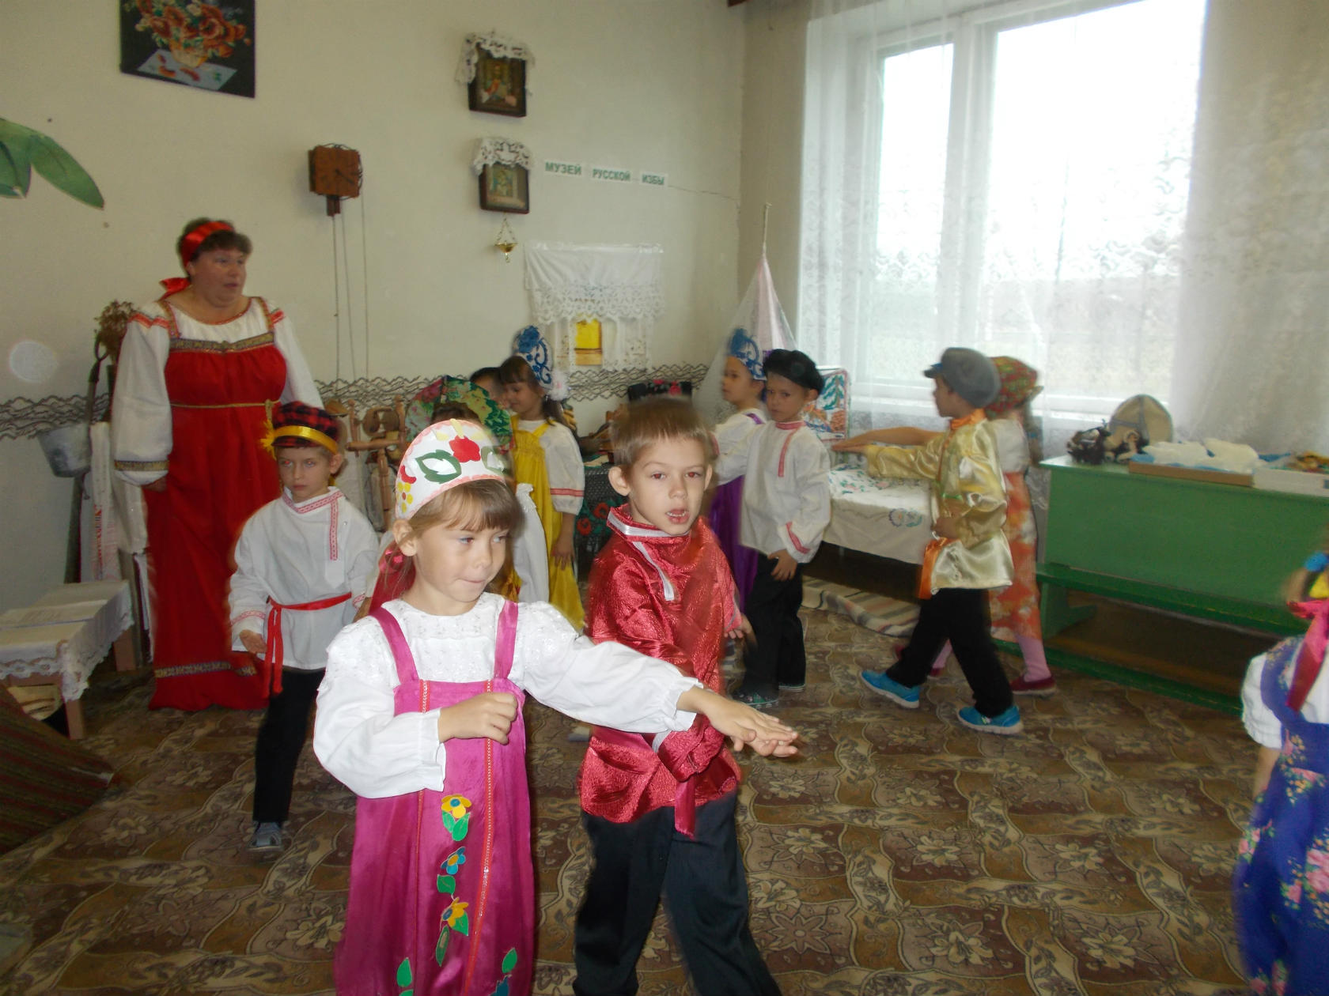

Ведущая: Милости просим за стол отведать пирогов.
Дети и гости приглашаются за столы на чай с пирогами.
Репертуар:
1. Игра- хоровод «На горе- то калина»
2.Танец с ложками( под песню минус) « Ах, вы сени»
3.Танец «За водой» под русскую народную песню «Милый мой дедочек»( минус)
4. Игра «Дождик»
5.Частушки
6. Русский народный танец под русскую народную песню «Порушка- Параня»
Используемая литература:
- Литвинова М.Ф.Русские народные подвижные игры.М.:Просвещение,2012.
- Т.С. Комарова. Народное искусство детям. – М., МОЗАИКА-СИНТЕЗ, 2016.
- М.А.Михайлова.Детские праздники (игры,забавы).М.:Просвещение,2016.
- А.С. Куприна, Т.А. Бударина. Знакомство детей с русским народным творчеством».2015
5.Источник: https://web-stihi.ru/stixi-pro-pokrov-presvyatoj-bogorodicy-dlya-detej
6.Источник: https://multi-mama.ru/detskie-stixi-pro-osen/

